**Артикуляционная гимнастика «Улыбка»**

**Цель:** вырабатывать умение удерживать губы в улыбке, обнажая нижние и

верхние передние зубы. Укреплять мышцы губ и развивать их подвижность.

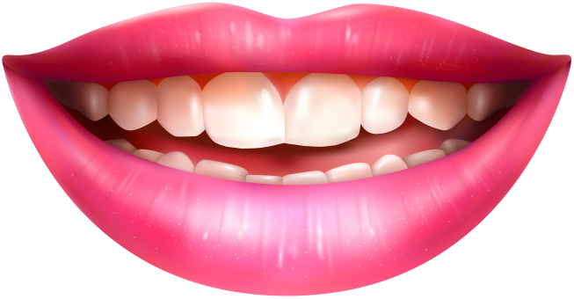**Описание:** Улыбнуться без напряжения так, чтобы были видны передние верхние

и нижние зубы. Удержать мышцы губ в таком положении под счёт от 1 до 5-10.

Широка Нева-река,

И улыбка широка.

Зубки все мои видны –

От краев и до десны.

**Артикуляционная гимнастика «Любопытный язычок»**

**Цель:** укреплять мышцы языка, развивать его подвижность.

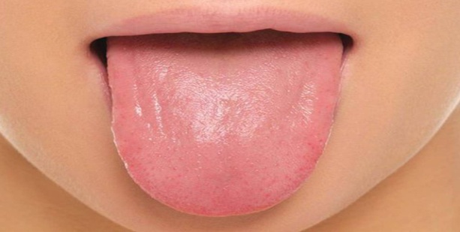**Описание:** Улыбнуться, слегка приоткрыть рот и производить движения языком вперёд-назад. Язык кладём на нижнюю губу, затем убираем его в рот. Рот остаётся открытым. Упражнение выполняется 8-10 раз.

Вот и вышел на порог

Любопытный язычок.

«Что он скачет взад-вперед?»

Удивляется народ.

**Артикуляционная гимнастика «Язык здоровается с подбородком»**

**Цель:** отрабатывать движение языка вниз, развивать его подвижность. Укреплять мышцы языка. Способствовать растяжке подъязычной связки – уздечки (при ее укорочении).

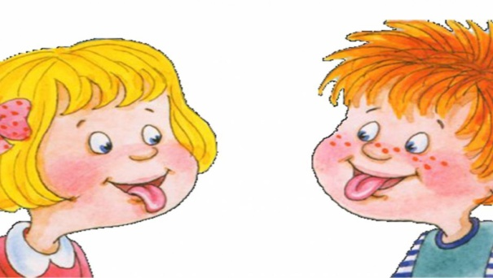**Описание:** Улыбнуться, приоткрыть рот и широким языком дотянуться вниз (к подбородку), затем убрать язык в рот. Проделать упражнение 5-10 раз.

Просыпается язык –

Долго спать он не привык.

И спросил у подбородка:

- Эй, какая там погодка?

**Артикуляционная гимнастика «Язык здоровается с верхней губой»**

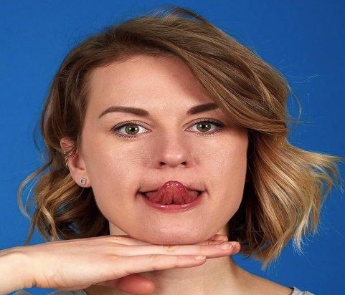**Цель:** отрабатывать движение языка вверх, укреплять мышцы языка и развивать его подвижность. Способствовать растяжке подъязычной связке (уздечки), если она укорочена.

**Описание:** Слегка улыбнуться, приоткрыть рот, положить широкий край языка на верхнюю губу. Подержать язык на верхней губе 3-5 секунд, убрать в рот.

Улыбнись, не будь груба,

Здравствуй, верхняя губа!

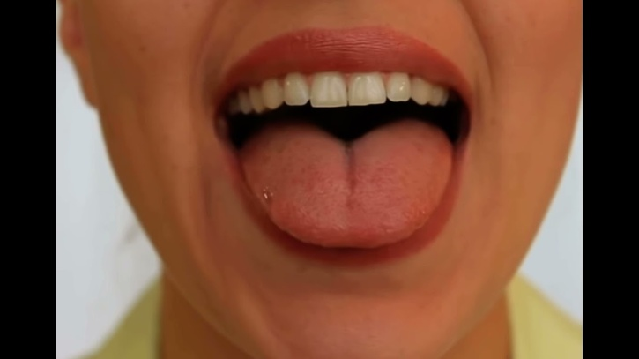**Артикуляционная гимнастика «Язык здоровается с нижней губой»**

**Цель:** отрабатывать движение языка вниз, укреплять мышцы языка и развивать его подвижность. Способствовать растяжке подъязычной связке (уздечки), если она укорочена.

**Описание:** Слегка улыбнуться, приоткрыть рот, положить широкий край языка на нижнюю губу. Подержать язык на нижней губе 3-5 секунд, убрать в рот.

Улыбнись, не будь груба,

Здравствуй, нижняя губа!

**Артикуляционная гимнастика «Язычок - Хомячок»**

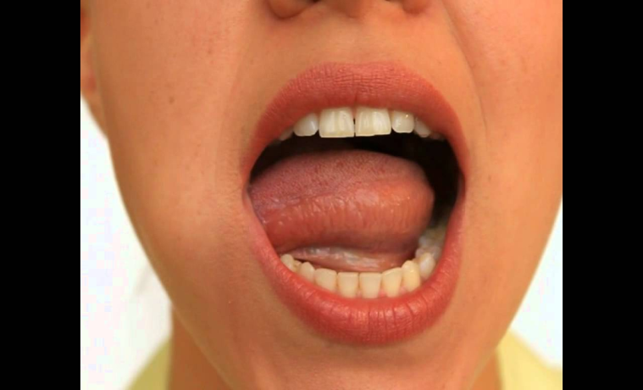**Цель:** развивать произвольные движения языка. Укреплять мускулатуру языка и щек.

**Описание:** Язык поочерёдно упирается в правую и левую щёки, задерживаясь в каждом положении на 3-5 секунд.

Языком давить стараюсь,

В щеку сильно упираюсь.

Раздалась моя щека,

Как мешок у хомяка.

**Артикуляционная гимнастика «Язычок - часики»**

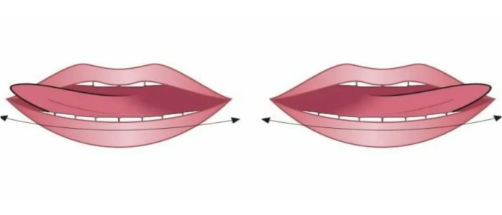 **Цель:** развивать напряжение боковых мышц языка и координацию движения (справа налево).

**Описание:** рот приоткрыт. Узкий язык движется от одного уголка рта к другому, стараясь не касаться губ. Упражнение проводится в медленном темпе под счет педагога или сопровождается словами: тик-так, тик-так.

**Артикуляционная гимнастика «Чистим верхние и нижние зубы»**

**Цель:** развивать подвижность языка, укреплять кончик языка. Отрабатывать

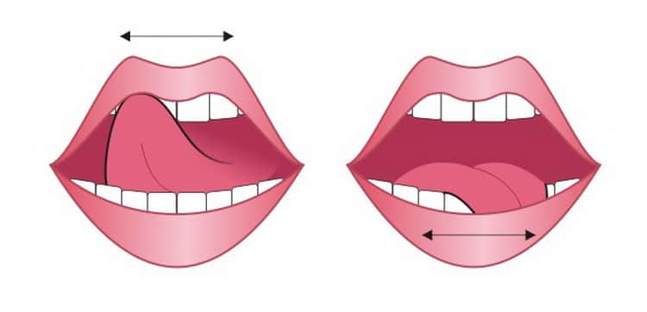подъем языка.

**Описание:** Улыбнуться, открыть рот и широким языком «почистить» верхние и нижние

зубы с внутренней стороны, делая движения из стороны в сторону.

Зубы верхние и нижние – смотри:

Чищу «чашкой» изнутри.

**Артикуляционная гимнастика «Вкусное варенье»**

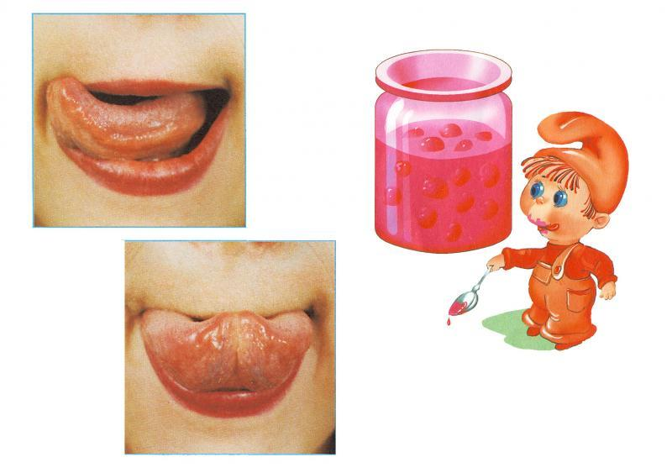**Цель:** отрабатывать движение широкой передней части языка в форме чашечки вверх. Укреплять  мышцы языка.

**Описание:** Улыбнуться, открыть рот и языком в форме чашечки облизывать губу, делая движение сверху вниз. Можно продолжить движение и убрать язык в рот,

 не разрушая «чашечку».

Как будто варенье лежит на губе –

Слижу его «чашечкой» в ротик себе.

**Артикуляционная гимнастика «Язычок лошадка»**

**Цель:** вырабатывать подъём языка, подготавливать его к выработке вибрации, растягивать подъязычную связку (уздечку). Укреплять мышцы языка.

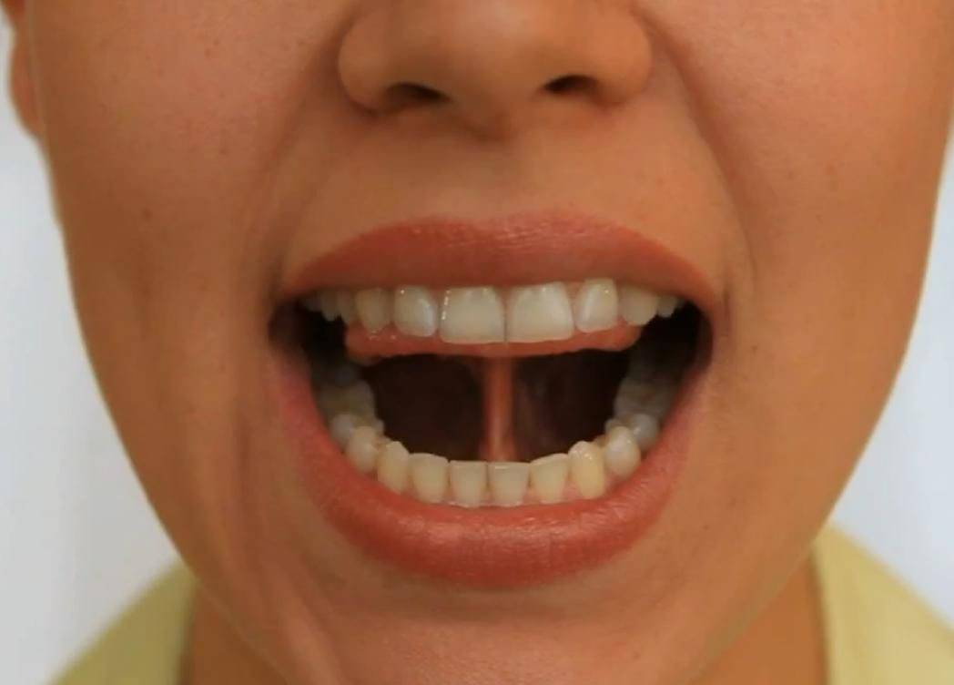**Описание:** улыбнуться, показать зубы. Приоткрыть рот и пощелкать (поцокать) кончиком языка (как лошадка цокает копытами). Цокать медленно  и сильно, тянуть подъязычную связку. Кончик языка надо поднимать прямо,

и цокать за верхними зубами.

 Цок-цок-цок!

 Мы все сказали,

 Как лошадки поскакали.

 Вот лошадки поскакали,

 Язычок, поцокай с  нами.

